ECRIVAINS
- Donne le nom de l’écriture en Égypte : hierogluphikos.
Ça c’est l’alphabet de l’Égypte ancien.
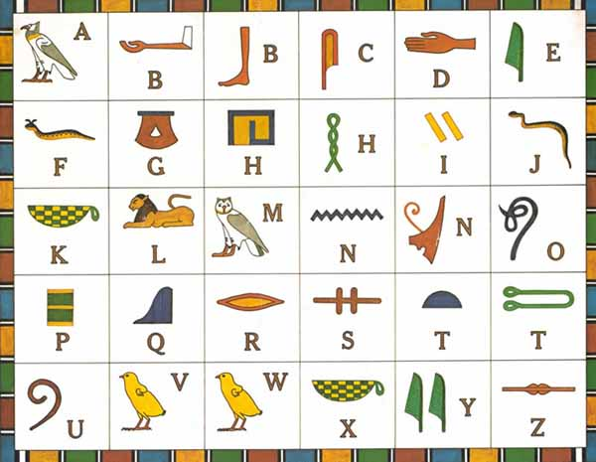

- Pourquoi utilisait-on l’écriture? L’égyptien ancien a pensé que c’était important de recorde les documents et communique l’information de leur religion et gouvernement.

- Qui a inventé l’écriture? Les personnes de l’Égypte ancien en l’an de 3500 AV JC

